Хмельницький національний університет

Кафедра комп’ютерної інженерії та системного програмування

Звіт

з лабораторної роботи №5

навчальної дисципліни: Об'єктно-орієнтоване програмування»

на тему: Наслідування. Множинне наслідування

Виконала: студент 1 курсу, група КІ2-22-4 Фаріон О.С.

Ініціали, прізвище

Перевірив: ___Іштван Є.О._

Ініціали, прізвище

Хмельницький 2023

Мета: Вивчити : Наслідування. Множинне наслідування.

Завдання:

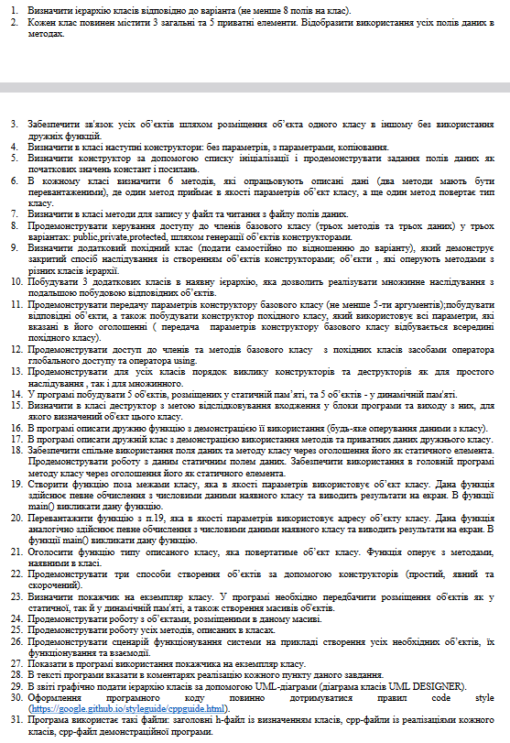

Текст програми

#include <iostream>

#include <string>

#include <vector>

#include <fstream>

#include <ctime>

#include "Applicant.h"

#include "Faculty.h"

using namespace std;

class IDONTCAREBASE{

protected:

~IDONTCAREBASE(){

cout << "destr IDONTCAREBASE \n";

}

public:

IDONTCAREBASE(string idk){

cout << "constr IDONTCAREBASE \n";

this->idk1 = idk;

}

string idk2;

string idk1;

static string idk3;

static void Idk1(){

}

void Idk2(){

}

void Idk3(){

}

void Idk4(){

}

void Idk5(){

}

void Idk6(){

}

private:

string idk4;

string idk5;

string idk6;

string idk7;

string idk8;

protected:

string idk9;

string idk10;

};

class IDONTCARE:private IDONTCAREBASE{

public:

IDONTCARE(string idk,string idk2): IDONTCAREBASE(idk){

cout << "constr IDONTCARE \n";

}

~IDONTCARE(){

cout << "destr IDONTCARE \n";

}

using IDONTCAREBASE::Idk1;

Idk1();

};

class IDONTCARE2:public IDONTCAREBASE, private IDONTCARE{

public:

IDONTCARE2 getMe(){

return *this;

}

int idc1 = 0;

friend void display(const IDONTCARE2& obj);

IDONTCARE2(string idk1,string idk2,string idk3):IDONTCARE(idk1,idk2),IDONTCAREBASE(idk3){

idc1= 11;

cout << "constr IDONTCARE2 \n";

}

~IDONTCARE2(){

cout << "destr IDONTCARE2 \n";

}

};

void display(IDONTCARE2* obj) {

cout << "Friend function accessing private data: " << obj->idc1 << endl;

}

void sum(IDONTCARE2 f,IDONTCARE2 fe){

cout << f.idc1 + fe.idc1 << endl;

}

void sum(IDONTCARE2* f,IDONTCARE2* fe){

cout << f->idc1 + fe->idc1 << endl;

}

int main(){

IDONTCARE2* idk = new IDONTCARE2("kk","io","jioij");

IDONTCARE2* idk2 = new IDONTCARE2("kk","io","jioij");

IDONTCARE2* idk234 = new IDONTCARE2("kk","io","jioij");

IDONTCARE2* idk2234 = new IDONTCARE2("kk","io","jioij");

IDONTCARE2* idk2123 = new IDONTCARE2("kk","io","jioij");

IDONTCARE2 idk3 = IDONTCARE2("kk","io","jioij");

IDONTCARE2 idk41 = IDONTCARE2("kk","io","jioij");

IDONTCARE2 idk32 = IDONTCARE2("kk","io","jioij");

IDONTCARE2 idk43= IDONTCARE2("kk","io","jioij");

IDONTCARE2 idk33 = IDONTCARE2("kk","io","jioij");

display(idk);

sum(idk,idk2);

sum(idk,idk2);

return 0;

}